**SISTEM INFORMASI DAN PEMESANAN HASIL UMKM**

**Proposal Proyek II**



Oleh :

Fatimah Nur Suswantoro ( 1903041 )

Nisa Fadilah ( 1903053 )

Rifki Ega Saputra ( 1903055 )

Kelas :

D3TI2B

**JURUSAN TEKNIK INFORMATIKA**

**POLITEKNIK NEGERI INDRAMAYU**

**2020/2021**

# **HALAMAN PENGESAHAN**

**SISTEM INFORMASI DAN PEMESANAN HASIL UMKM**

Diajukan sebagai salah satu syarat untuk memenuhi tugas mata kuliah

Proyek II pada jurusan TEKNIK INFORMATIKA POLITEKNIK NEGERI INDRAMAYU.

Disusun oleh :

Fatimah Nur Suswantoro ( 1903041 )

Nisa Fadilah ( 1903053 )

Rifki Ega Saputra ( 1903055 )

Telah disetujui dan disahkan

Indramayu*,* 14 Maret 2021

|  |  |
| --- | --- |
| Dosen pembimbing I  **Kurnia Adi Cahyanto, S.T., M.Kom**  **NIP. 198503022018031001** | Dosen pembimbing II  **Muhammad Anis Hilmi, S.Si,. MT**  **NIP. 199002282019031012** |
| Dosen Pembimbing III  **Eka Ismanto Hadi, S.Kom., M, Eng**  **NIP.** | |

**DAFTAR ISI**

**HALAMAN PENGESAHAN** i

**DAFTAR TABEL** 2

**ABSTRAK** 4

***ABSTRACK*** 5

**BAB I PENDAHULUAN** 5

**1.1.** **Latar Belakang** 6

**1.2.** **Rumusan Masalah** 7

**1.3.** **Batasan Masalah** 7

**1.4.** **Tujuan Dan Manfaat Penelitian** 7

**1.5.** **Manfaat Penelitian** 8

**BAB II** 9

**METODOLOGI PENELITIAN** 9

**2.3 Jadwal Kegiatan** 11

**BAB III** 12

**RANCANGAN SISTEM** 12

**BAB IV** 20

**EKSPEKTASI HASIL** 20

**DAFTAR PUSTAKA** 21

# **DAFTAR TABEL**

## **Tabel 2.3.1** Jadwal Pengerjaan Proyek Bulanan …………………………………… 11

## **Tabel 2.3.2** Jadwal Pengerjaan Proyek Mingguan …………………………………. 11

# **DAFTAR GAMBAR**

**Gambar 2.1** Alur Pengerjaan Proyek …………………………………………………………. 10

**Gambar 3.2.1** Diagram Nol Sistem …………………………………………………… 13

**Gambar 3.2.2** Diagram Nol Login ……………………………………………………. 14

**Gambar 3.2.3** Diagram Nol Data ………………………………………………………15

**Gambar 3.4** ERD ………………………………………………………………………………. 17

**Gambar 3.5** Flowchart …………………………………………………………………………. 18

**Gambar 3.6** Mock Up …………………………………………………………………………. 19

# **ABSTRAK**

Karang Taruna adalah organisasi kepemudaan di Indonesia. Karang Taruna merupakan wadah pengembangan generasi muda nonpartisan, yang tumbuh atas dasar kesadaran dan rasa tanggung jawab sosial dari, oleh dan untuk masyarakat khususnya generasi muda di wilayah Desa/ Kelurahan atau komunitas sosial sederajat, yang terutama bergerak dibidang kesejahteraan sosial. Kegiatan pemuda ini yang membuat potensi dari kegiatan UMKM di kalangan pemuda Desa Kenanga semakin meningkat. UMKM (Usaha Mikro Kecil Menengah) itu sendiri adalah perusahaan kecil yang dimiliki dan dikelola oleh seseorang atau dimiliki oleh sekelompok kecil orang dengan jumlah kekayaan dan pendapatan tertentu.

Namun dengan banyaknya para pemuda dari Karang Taruna Desa Kenanga yang mempunyai UMKM ini membuat Karang Taruna yang sebagai wadah dari kegiatan para pemuda desa ini harus mempunyai sebuah alokasi tempat dari seluruh UMKM para anggotanya, yakni dapat berupa Website khusus bagi hasil UMKM mereka.

Selain memperkenalkan Karang Taruna Desa Kenanga ke khalayak luar, penggunaan Website ini juga dapat sekaligus memperkenalkan hasil UMKM yang ada di desa tersebut ke khalayak luar. Maka dari itu, tujuan Proyek ini adalah membuat website informasi & pemesanan hasil UMKM Karang Taruna Desa Kenanga. Website pemesanan yang dibuat untuk mempermudah interaksi pelanggan dan penjual hasil dari UMKM Karang Taruna agar lebih dikenal dan diakses dengan mudah oleh para pelanggan di daerah Indramayu atau luar Indramayu. Website pemesanan UMKM ini berisikan pemesanan sekaligus sebagai media promosi yang dapat diakses dengan mudah dimanapun dan kapanpun. Diharapkan website ini dapat mempermudah jual beli antara konsumen dan penjual dengan cepat dan efisien.

Kata Kunci : Aplikasi Sistem Informasi dan Pemesanan hasil UMKM Karang Taruna berbasis Website.

# ***ABSTRACK***

*Karang Taruna is a youth organization in Indonesia. Karang Taruna is a forum for the development of non-partisan young generations, who grow on the basis of awareness and a sense of social responsibility from, by and for the community, especially the younger generation in the village / kelurahan or equivalent social community, who are mainly engaged in social welfare. This youth activity is what makes the potential of UMKM activities among the youth of Kenanga Village increasing. UMKM (Micro, Small and Medium Enterprises) itself is a small company that is owned and managed by a person or owned by a small group of people with a certain amount of wealth and income.*

*However, with the large number of youths from the Kenanga Village Youth Organization who have this UMKM, the Youth Organization, which is a forum for the activities of the village youth, must have an allocation of places from all UMKM members, which can be a special website for their MSME results.*

*In addition to introducing the Kenanga Village Youth Organization to outside audiences, the use of this website can also simultaneously introduce the results of MSMEs in the village to outside audiences. Therefore, the aim of this project is to create a website for information and ordering of the results of the Kenanga Village Youth Organization UMKM. An order website created to facilitate interaction between customers and sellers of the results of the Karang Taruna MSMEs so that they are better known and accessed easily by customers in the Indramayu area or outside Indramayu. This UMKM ordering website contains orders as well as promotional media that can be accessed easily anywhere and anytime. It is hoped that this website can facilitate buying and selling between consumers and sellers quickly and efficiently.*

*Keywords: Information System Application and Website-based UMKM Karang Taruna results ordering.*

**BAB I   
PENDAHULUAN**

## **Latar Belakang**

Website saat ini muncul karena adanya kebutuhan pasar serta masyarakat yang semakin tinggi dibidang teknologi. Website saat ini tidak hanya menyediakan jasa atau sebagai company profile terhadap suatu perusahaan, tetapi juga menjadi tempat jual - beli, hiburan, forum, dan berbagai kreativitas lainnya yang dapat menunjang dan memiliki daya tarik lebih untuk menarik pasar dan konsumennya agar memakai produk yang dipromosikan dalam website.

Manfaat website untuk masyarakat salah satunya adalah masyarakat dapat berbelanja. Seperti belanja kebutuhan pokok, mulai dari sandang, pangan, dan papan. Tidak hanya itu, website juga sering dijadikan sebagai media promosi dan pemesanan produk penjualan.

Saat ini, website pemesanan dan promosi hasil UMKM desa di daerah Indramayu jarang ditemukan bahkan hampir tidak terlihat di muka umum. Sehingga mempersulit para konsumen untuk melakukan pembelian hasil UMKM. Padahal kegiatan perekonomian UMKM adalah salah satu yang mempunyai dampak perekonomian yang cukup membanggakan bagi perekonomian Indonesia. Perlu diketahui persaingan bisnis di Indonesaia ini sangat ketat dan masing-masing pengusaha/instansi harus bisa mempertahankan loyalitas para pelanggannya. Media promosi yang sangat efektif untuk informasi adalah *advertising( iklan )* yang melalui sebuah website.

Berdasarkan paparan tersebut penggunaan website sebagai alat pemesanan dan promosi produk untuk usaha itu wajar. Sebuah perusahaan atau produksi rumahan memang seharusnya wajib memiliki website karena adanya media publikasi konvensional yang dilakukan, website menjadi media baru yang sifatnya interaktif. Meskipun masih terbatasnya sumber daya manusia yang ahli dalam bidang teknologi, serta masih dipertahankannya penggunaan media konvensional.

## **Rumusan Masalah**

Berdasarkan permasalahan yang telah diuraikan sebelumnya, ini rumusan masalah dalam proyek adalah:

1. Bagaimana cara membangun dan merancang sistem inforasi dan pemesanan hasil UMKM yang menarik ?
2. Bagaimana cara membuat website advertising yang dapat menarik banyak pelanggan?
3. Bagaimana cara promosi tentang produk rumahan yang jarang diketahui yang dapat menarik pelanggan?
4. Bagaimana cara membuat website yang mempunyai kelebihan lebih dalam proses penjualan daripada menggunakan social media yang telah digunakan sebelumnya ?

## **Batasan Masalah**

Agar pembatasan masalah lebih jelas, maka penulis memberikan batasan yang akan dilakukan :

1. Sistem ini diimplementasikan pada pelau UMKM Karang Taruna Desa Kenanga
2. Target pasar dari Aplikasi Sistem Informasi dan Pemesanan hasil UMKM Karang Taruna ini adalah masyarakat pengguna internet.
3. Sistem ini berfokus sebagai media pemesanan dan promosi ini hanya untuk mengenalkan serta menarik para pelanggan untuk berinteraksi langsung maupun melakukan transaksi jual beli tanpa harus bertatap muka pada sebuah produk UMKM yang berada di organisasi Karang Taruna yang berada di Desa Kenanga yang berada di wilayah Indramayu.

## **Tujuan Dan Manfaat Penelitian**

Adapun tujuan pembuatan website pemesanan dan promosi ini adalah sebagai berikut:

1. Membuat website pemesanan dan promosi yang menarik untuk para konsumen.
2. Membuat fitur untuk mempermudah interaksi antara penyedia produk dan konsumen.
3. Sebagai langkah maju untuk mengatasi masalah bisnis penjualan di era pandemi.
4. Sebagai langkah maju untuk menggunakan penjualan berbasis website.

## **Manfaat Penelitian**

Adapun manfaat pembuatan website pemesanan dan promosi ini adalah sebagai berikut:

1. Memberi kemudahan bagi konsumen untuk memesan suatu produk yang mereka inginkan.
2. Mempermudah penyedia produk dalam melakukan promosi.
3. Mempermudah penyedia produk dan konsumen untuk melakukan interaksi maupun transaksi.

# **BAB II**

# **METODOLOGI PENELITIAN**

* 1. **Alat dan Bahan**

Dalam pembuatan proyek II ini menggunakan beberapa aplikasi pendukung , diantaranya:

1. Microsoft office
2. PC atau laptop
3. PHP (Hypertext Preprocessor)
4. Adobe potoshop
5. JavaScript
6. JQuery
7. Bootstrap
8. MySQL
9. CSS
10. Xampp
11. Laravel
    1. **Alur Pengerjaan Proyek**

Metode yang digunakan untuk proyek ini adalah dengan metode Waterfall yang diawali dengan :

Analisis Permasalahan

Analisis Konsep

Desain system

Integrasi

Implementasi

Testing Unit



Testing Sistem

Perawatan

## **Gambar 2.1** Alur Pengerjaan Proyek

Keterangan Gambar:

1. Analisis Konsep

Mengkaji konsep atau topic yang akan diangkat permasalahannya.

1. Analisis Permasalahan

Mengkaji permasalahan yang ada di topic yang diangkat.

1. Design System

Membuat design untuk system yang ingin dibangun.

1. Implementasi

Tahap ini adalah pengimplementasian yang berupa code program.

1. Testing Unit

Tahap ini pengujian dari code program yang telah di buat

1. Integrasi
2. Testing Sistem
3. Tahap ini pengujian dari code program yang telah dibuat ke dalam sistem server
4. Perawatan
5. Tahap ini adalah tahap terakhir dari metode Waterfall, yakni berupa perawatan server yang dilakukan oleh developer atau administrator.

## **Jadwal Kegiatan**

|  |  |  |  |  |  |
| --- | --- | --- | --- | --- | --- |
| No. | Keterangan | Bulan | | | |
| Februari | Maret | April | Mei |
| 1. | Survey mitra kerja |  |  |  |  |
| 2. | Pembuatan dokumentasi |  |  |  |  |
| 3. | Implementasi Program |  |  |  |  |
| 4. | Uji Coba |  |  |  |  |
| 5. | Perbaikan |  |  |  |  |
| 6. | Penulisan Laporan Proyek II |  |  |  |  |

## **Tabel 2.3.1** Jadwal Pengerjaan Proyek Bulanan

|  |  |  |  |  |  |  |  |  |  |  |  |  |  |  |  |  |  |
| --- | --- | --- | --- | --- | --- | --- | --- | --- | --- | --- | --- | --- | --- | --- | --- | --- | --- |
| No. | Keterangan | Bulan | | | | | | | | | | | | | | | |
| Februari | | | | Maret | | | | April | | | | Mei | | | |
| 1 | 2 | 3 | 4 | 1 | 2 | 3 | 4 | 1 | 2 | 3 | 4 | 1 | 2 | 3 | 4 |
| 1. | Pembentukan kelompok |  |  |  |  |  |  |  |  |  |  |  |  |  |  |  |  |
| 2. | Penentuan topik/judul |  |  |  |  |  |  |  |  |  |  |  |  |  |  |  |  |
| 3. | Survey mitra kerja |  |  |  |  |  |  |  |  |  |  |  |  |  |  |  |  |
| 4. | Pembuatan proposal |  |  |  |  |  |  |  |  |  |  |  |  |  |  |  |  |
| 5. | Pembuatan mock-up |  |  |  |  |  |  |  |  |  |  |  |  |  |  |  |  |
| 6. | Implementasi Program |  |  |  |  |  |  |  |  |  |  |  |  |  |  |  |  |

## **Tabel 2.3.2** Jadwal Pengerjaan Proyek Mingguan

# **BAB III**

# **RANCANGAN SISTEM**

## **Diagram Konteks**

Diagram Konteks atau Context Diagram adalah sebuah diagram sederhana yang menggambarkan hubungan antara entitas luar, masukan dan keluaran dari system. Diagram konteks direpresentasikan dengan lingkaran tunggal yang mewakili keseluruhan system.

Berikut adalah Diagram Konteks dari Aplikasi Yang kami buat :

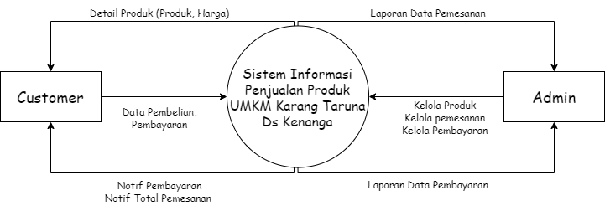

**Gambar 3.1** Diagram Konteks

## **Diagram Nol**

1. Diagram Nol Sistem

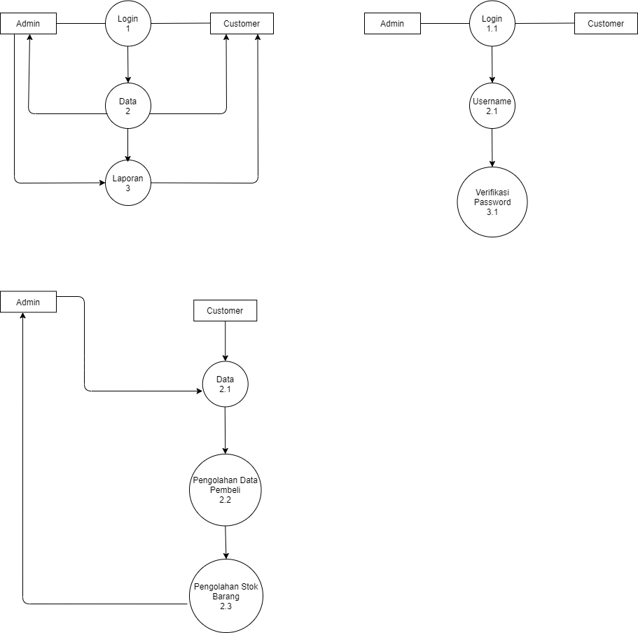

**Gambar 3.2.1** Diagram Nol Sistem

1. Diagram Nol Login



**Gambar 3.2.2** Diagram Nol Login

1. Diagram Nol Data



**Gambar 3.2.3** Diagram Nol Data

## **Perancangan Fungsional**

1. Admin ke Sistem :
2. Login
3. Input, Edit, Hapus, dan Tambah Barang
4. Input, Edit, Hapus Data Ongkir
5. Balas Chating user
6. Sistem ke Admin :
7. Info Barang Terfavorit
8. Penjualan Barang
9. Data Pembeli
10. Data Pembelian
11. Detail Pembelian
12. User ke Sistem :
13. Melihat Daftar Barang
14. Login
15. Membeli
16. Checkout Barang
17. Chatting
18. Sistem ke User
19. Detail Pesanan Pembelian
20. Konfirmasi Pembayaran
21. Notifikasi Pemesanan
22. Info Profil

## **ERD ( Entity Relationship Diagram )**

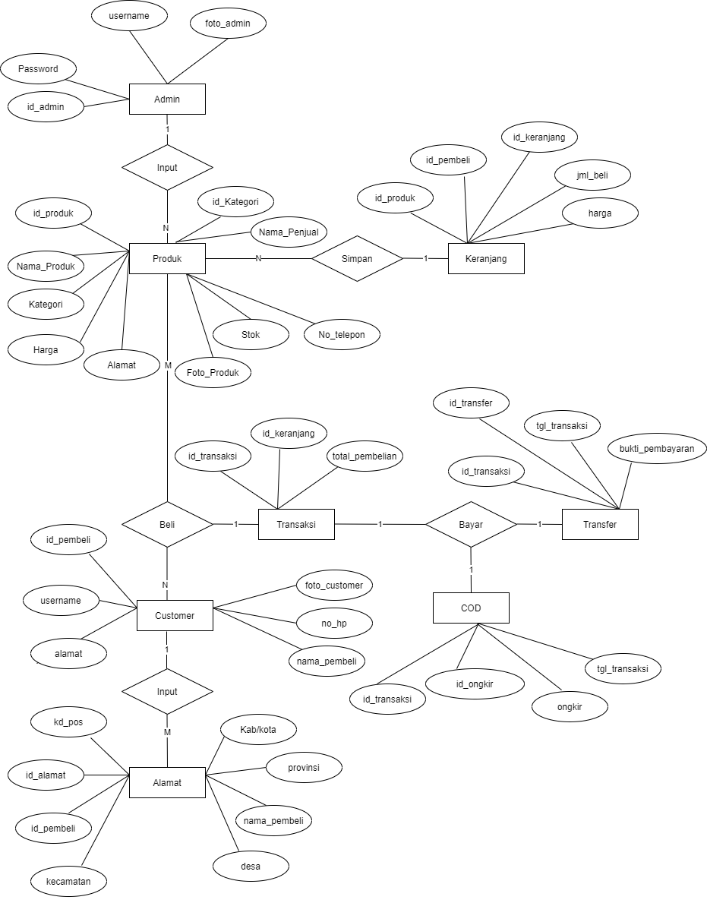

**Gambar 3.4** ERD

## **Flowchart Fungsi Utama**

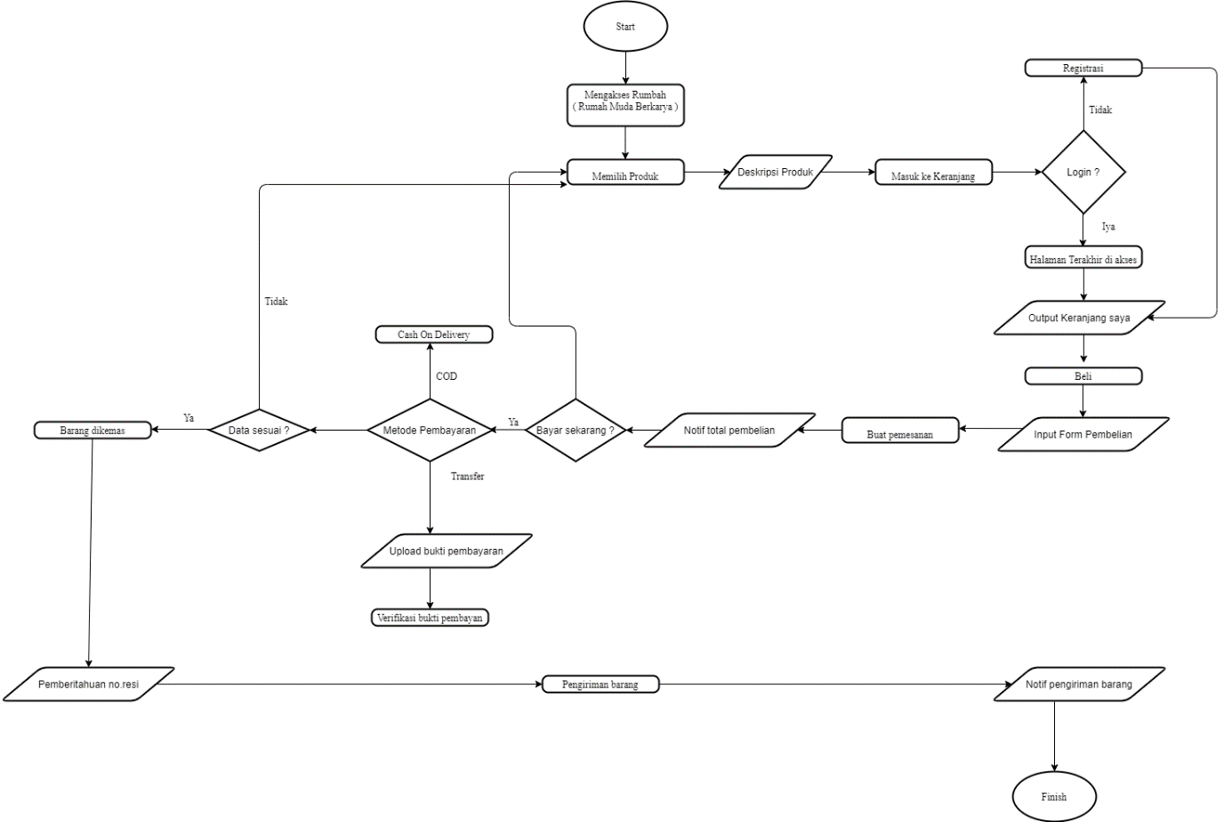

**Gambar 3.5** Flowchart

## **Mock up**

# **BAB IV**

# **EKSPEKTASI HASIL**

Di harapkan dengan adanya pembuatan website ini bagi mitra dapat digunakan oleh mitra dan membuat mitra menjadi lebih giat untuk menjalankan bisnisnya dan aplikasi website pemesanan ini dapat bekerja dengan baik sebaik-baiknya aplikasi website pemesanan yang ada di Indonesia. Dan dapat mendukung perekonomian di wilayah mitra untuk mengembangkan bisnisnya.

# **DAFTAR PUSTAKA**

1. David M Kroenke. 2005. Dasar-dasar, desain, dan implementasi database processing jilid 2 edisi 9. Erlangga.
2. Betha Sidik., 2012, Pemrograman Web dengan PHP, Informatika, Bandung.
3. “Adhobe Photoshop” Wikipedia.

[(https://id.wikipedia.org/wiki/Adobe_Photoshop)](https://id.wikipedia.org/wiki/Adobe_Photoshop)

1. “Google Chroome” Wikipedia.

[(https://id.wikipedia.org/wiki/Google_Chrome)](https://id.wikipedia.org/wiki/Google_Chrome)

* 1. Hakim, Lukmanul., 2010, Membangun Web Berbasis PHP dengan Framework CodeIgniter, Lokomedia, Yogyakarta.
  2. “MVC” Wikipedia. Web. (https://id.wikipedia.org/wiki/MVC)
  3. Sigit W, Aloysius. 2011. Website super canggih dengan plugin jquery terbaik. Jakarta. Mediakita.

1. M. Otto and J. Thornton, "Bootstrap," 19 Agustus 2011. [Online]. Available: [www.getbootstrap.com](http://www.getbootstrap.com/)
2. Tectale. (2012). An Introduction to Twitters Bootstrap. Tectale Website (http://www.tectale.com/an-introduction-to-twitters-bootstrap)
3. Putri, Gustia Windy. 2013. Rancangan Pembuatan Sarana Promosi di Taman Bacaan Masyarakat Suka Maju Sejahtera Padang. Padang: UNP (Universitas Negeri Padang)